Уроки разлуки.
Как маме адаптироваться к детскому саду

Первая разлука с родителями - это всегда стресс для ребёнка. Но часто помощь во время привыкания к новым условиям родителям нужна не меньше, чем их ребёнку. Бывает так, что ребенок адаптируется легко, а мама никак не может смириться с разлукой и чувствует угрызения совести.
Чем обусловлено эмоциональное напряжение родителей.
Основные причины волнения.
Волнение взрослых в период адаптации ребенка понятно и является вполне естественным явлением. Но бывают случаи, когда мама не просто испытывает лёгкое волнение, а находится в состоянии постоянного нервного напряжения от того, что придётся отдать ребёнка в дошкольное учреждение.  Причины волнения  - Сильная привязанность к ребёнку  («Мы не расставались с ним с рождения», «Он без меня не сможет», «Ему без меня будет очень плохо»). | 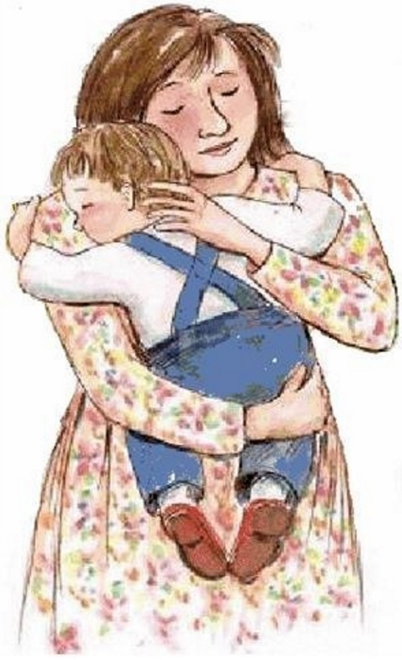
Подобные фразы можно услышать от мам, которые находятся с ребенком 24 часа в сутки. Однако такая позиция является проекцией (переносом своих ожиданий и переживаний на ребёнка). Малыш пока не знает, как ему там будет, но мама за него уже всё решила. И тем самым значительно ухудшает адаптацию ребенка. Малыш будет считывать мамину тревогу и обязательно присвоит себе ощущение, что «без мамы я не могу, мне без мамы плохо». И они оба будут страдать день за днём, пока мамина позиция не изменится.
Помните: ваше волнение не должно стать препятствием на пути взросления малыша. Ваш ребенок - самостоятельная личность, а не ваша часть или собственность. «Если любишь ребенка по-настоящему - научи его жить без тебя!
2. Страх, что ребёнка в саду обидят
Этот страх появляется через истории, которыми наполнен Интернет, и, возможно, через ваш негативный опыт. Не переносите на малыша свой детский негативный опыт. Если вам в садике было плохо, это не значит, что ваш ребёнок пройдёт тот же путь. Полезно до того, как ребёнок будет зачислен в группу, познакомиться с воспитателями, наладить с ними коммуникацию, убедиться, действительно ли будет комфортно и безопасно вашему ребёнку. В каждой дошкольной организации есть сайт. Обычно, там имеются страницы для родителей и много полезной, интересной информации о жизни учреждения.
3. Чувство вины за то, что отдаёте ребёнка в садик
Отдавая ребёнка в сад, у матери возникает чувство вины за то, что она не сможет уделять ребенку достаточное количество времени. Чувство вины всегда усугубляет трудности адаптации. Наихудшая ситуация для ребёнка - это мама, которая кладёт свою жизнь, карьеру на алтарь воспитания. Рядом с несчастной мамой ни один малыш не сможет чувствовать себя счастливым.
Как подготовиться к длительной разлуке с ребёнком
Перед детским садом у ребёнка обязательно должен быть положительный опыт пребывания отдельно от мамы. Желательно водить ребёнка на любые занятия, которые могут ему понравиться и где возможно присутствие без мамы. Идеальным вариантом могут стать кружки, развивающие занятия, группы кратковременного пребывания.
Можно договориться с подругой или сестрой, у которой тоже есть дети, оставить у неё ребёнка на несколько часов. Будет замечательно, если оставлять вы будете его с постоянной периодичностью. Ваша задача - отдать ребёнка и полностью отпустить на эти несколько часов. Привыкайте, что теперь у вас, кроме времени «вместе» будет время «порознь».
Чтобы успокоить себя перед разлукой… спокойно ответьте себе на вопросы: Что вы чувствуете? За что переживаете больше всего? Какова вероятность того, что это случится? Что я могу сделать для того, чтобы уменьшить свою тревогу? Что бы мне помогло успокоиться и принять тот факт, что мой ребёнок пойдет в детский сад? Допускаю ли я мысль о том, что моему ребёнку может быть весело и интересно с другими взрослыми?
Часто во время таких размышлений ответы приходят сами собой, как озарение.
Как правильно прощаться с ребёнком
Немало взрослых во время первых недель адаптации не знают, как оставить ребёнка одного в саду, когда он цепляется за них, плачет и просит не уходить. Их сердце разрывается, и родители пытаются убежать, уйти незаметно для малыша.
Никогда не оставляйте ребёнка, не попрощавшись.
У ребёнка в этот момент подрывается базовое доверие к миру: «Даже маме нельзя верить! Сказала, что никуда не уйдёт, и ... ушла». Вместо этого выработайте свой ритуал прощания (ведь всё, что происходит регулярно, - успокаивает). Чтобы не затягивать разлуку, выберите последовательные действия, которые вы должны делать каждый раз, отправляя ребёнка в группу. Например, вы переодеваетесь, обнимаетесь, целуете малыша, берете за руки, садитесь напротив него (глаза в глаза) и рассказываете, что он будет делать, когда вас не будет и когда вы вернетесь. В конце можно спросить: «Договорились»? Затем передаете его воспитателю и уходите.
Не поддавайтесь на манипуляции ребенка - плач, уговоры, гнев. Чётко говорите: «Ты будешь ходить в садик, ведь ты уже большой. А я помогу тебе».

Как облегчить эмоциональное состояние мамы
во время адаптации ребенка
Необходимо осознать, что ВСЕ сталкиваются с подобными ситуациями, поэтому ваше волнение является абсолютно нормальным. Вам нужно учиться отделяться от детей. Это сложно. Это такая же перестройка и адаптация, как у детей. И это тоже кризис. Но мы помним, что кризис - это то, благодаря чему мы растём и движемся.
1. Держите себя в руках. Провожая ребёнка в детский сад как в экспедицию на Северный Полюс, вы передаёте часть своих переживаний малышу. Если же мама будет спокойна, то и ребёнок быстрее успокоится.
2. Будьте уверены и последовательны в своём решении. Вы не бросаете своего ребенка, а отпускаете в новый и увлекательный мир. Не делайте перерывов в посещении - это не только не поможет малышу адаптироваться к садику, но и продемонстрирует ему, что есть и другой вариант, которого можно всеми силами добиваться.
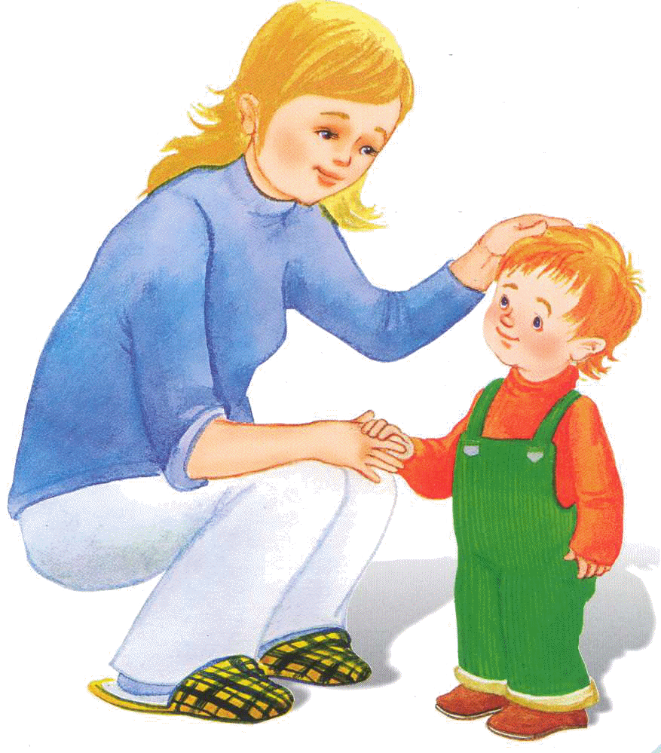 | 3. Заранее сформируйте для себя и вашего малыша положительное отношение к выбранному детскому саду.  4. Если ваш ребенок плохо владеет навыками самообслуживания, не надо в авральном режиме перед походом в детский сад начинать обучать его этому. Это плохая идея, потому что внезапное обучение добавит лишних переживаний и вам, и малышу.  5. Объясните ребёнку, что воспитатель - это человек, к которому всегда можно обратиться за помощью, пока мамы нет рядом, чтобы не случилось.
6. Поговорите с воспитателем об особенностях ребенка, его предпочтениях и привычках. Не бойтесь казаться навязчивой, ведь чем больше воспитатель будет знать о малыше, тем проще и лучше сложатся его первые дни в детском саду.
7. Узнайте все правила и особенности выбранного вами детского сада, его режим. Начинайте заранее к нему привыкать сами и готовить малыша.
И самое главное - верьте в своего ребёнка! Если мама уверена, что с ее малышом в саду все будет хорошо, - так и будет.

Желаем вам и вашим деткам лёгкой и безболезненной адаптации!

Материал подготовлен с использованием интернет ресурсов:
1.https://learning.ua/blog/201909/uroky-rozluky-iak-mami-zvyknuty-do-dytiachoho-sadka/ru/
2. https://www.b17.ru/blog/71382/
3. https://www.maam.ru/detskijsad/kak-legche-perezhit-rastavanie.html

